
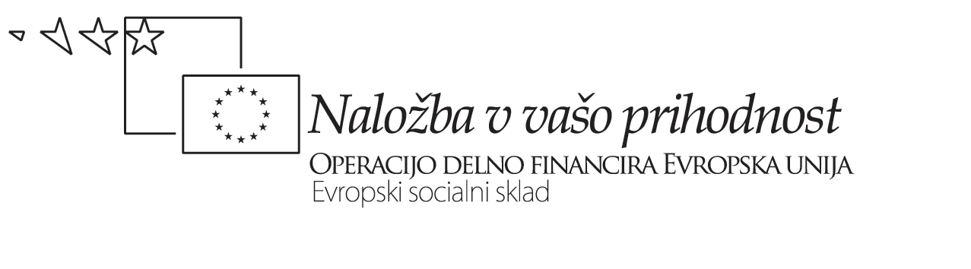


POROČILO O VEČPREDMETNI POVEZAVI OZ. TIMSKEM SODELOVANJU

1) Naslov oz. tema : LORELAJ V ORIGINALU IN PREVODU

2) Timsko poučevanje: (podčrtaj ali dopiši) A) sočasna prisotnost dveh učiteljev
B) druge oblike povezav

3) Učitelj/-i: Romana Kokošar in Božena Rudolf
datum: 11. 1. 2010, 2C
št. ur: 2

4) Povezovalni element: Vsebina ter oblika in metoda dela – Analiza pesmi v izvirniku in prevodu

5) Cilji povezave: primerjava izvirnika in prevoda pesmi

6) Cilji posameznih predmetov:
slovenščina
- primerjajo izvirnik in prevod pesmi
- razmišljajo o nujnosti sprememb zaradi metrične sheme oz. ritma
- ugotavljajo izgubo okvirne zgradbe zaradi specifike rabe osebnega zaimka v nemščini
- ozavestijo različnosti in podobnosti slovenščine in nemščine
nemščina
- primerjajo in komentirajo original in prevod pesmi
- spoznajo osnovne izraze stilne analize
- prepoznajo v prevodu spremembe, tako jezikovne kot slogovne
- ugotavljajo nujnost rabe osebnega zaimka v nemščini
- ozavestijo različnosti in podobnosti slovenščine in nemščine

7) Dejavnosti dijakov in učiteljev (kronološki potek)
Izvedba po korakih:
Ena ura ločene obravnave pesmi pri slovenščini in nemščini.
Pri slovenščini dijaki pesem preberejo, iščejo v njej značilnosti balade in slušajo prepoznati prvine lirskosti, nato pa izpeljejo motivno-tematsko analizo.

Tudi pri nemščini dijaki pesem preberejo ter se pogovorijo, o čem govori in osvojijo neznane besede. Dijaki spoznajo tudi avtorja pesmi Heinricha Heineja.
  - Dijaki v parih narekujejo drug drugemu biografijo Heinricha Heineja in jo tako dopolnijo. Nato jo skupaj pregledamo.
  - Dijaki pogledajo sliko na prvi strani, jo opišejo. (Kje?, Kdo?, Kaj?, Kako?, Zakaj?...)
  - Dijaki v skupinah povežejo kitice v slovenščini in nemščini ter utemeljijo svojo odločitev.
  - Dijaki poslušajo pesem Lorelaj v nemščini.
  - Dijaki povežejo besede v drugi nalogi; učiteljica razloži še morebitne neznane besede.
  - Učiteljica pomaga dijakom, da razumejo pesem.

Medpredmetna povezava
  - Eden od dijakov prebere kitico v nemščini, drugi v slovenščini.
  - Dijaki v dvojicah primerjajo ter komentirajo original in prevod. Nato predstavijo svoje delo ter skupaj s pomočjo obeh učiteljic ustvarijo pregled razlik in sprememb.
  - V drugem delu dijaki naredijo stilno analizo tako originala kot prevoda (rima, metrična shema, figure, …). Ponovno najprej delajo v dvojicah, nato svoje delo predstavijo ter komentirajo.
  - Na koncu dijaki naredijo evalvacijo ure.

8) Metode in oblike dela: delo v dvojicah, frontalna oblika, razgovorna

9) Refleksija :
Vsaka profesorica je pesem najprej obravnavala pri svojem razredu. Potem sva izvedli 2 uri MP. Ta način dela je bil zelo primeren.
Opazovanje prevoda ter primerjava prevoda z originalom omogoča večplastno analizo in tudi dijake tak način pouka bolj pritegne.

10) Evalvacija :
Učiteljev:
Uspelo nama je narediti zanimivo uro ter se dobro uskladiti.
Težko mi je bilo, ker ne znajo vsi dijaki nemško in ker se dijaki v nemščini težko izražajo. Zato sem se tudi posluževala slovenščine.
V pomoč mi je bila kolegica za slovenščino, še posebej pri stilni analizi pesmi.
Vtisi in opažanja po izvedbi: dijakom je bilo na začetku težko začeti, ko pa so ugotovili, kako morajo iskati razlike, so z veseljem sodelovali in odkrili številne razlike.
Dijaki so najprej menili, da prevajalec nima pojma. Po analizi pesmi so videli, da je moral upoštevati različne stvari.
Dijaki, ki so šibkejši pri nemščini ter močnejši pri slovenščini, so se lahko izkazali. Tudi pri slovenščini so bolj sodelovali nekateri dijaki, ki včasih ne.

Dijakov:
Všeč mi je bilo, da smo obravnavali pesem v originalu in v slovenščini.
Všeč mi je bilo sodelovanje med predmetoma in iskanje posebnosti med izvirnikom in predelavo.
Všeč mi je bilo, ker ugotoviš, koliko razlik naredi prevajalec.
Všeč mi je bilo, da lahko isto pesem obravnavamo v dveh jezikih.
Obravnava mi je bila všeč, ker se izvirnik tako zelo razlikuje od slovenskega prevoda. »Original je le original.«
Naučil sem se določenih izrazov: rima, kitica, vrstica… Spoznal sem nove nemške besede.
V izvirniku se bolj vidi pesnikov slog pisanja in lahko prebereš pesem tako, kot si jo je on zamislil.
V originalu smo se naučili poiskati slogovna sredstva ter trenirali branje v nemščini.
Na ta način se je lažje učiti in več sem si zapomnila.
Težave sem imel z razumevanjem ter izražanjem.
Tudi v bodoče si želim ur, ko sta prisotna dva učitelja.
Rada bi, da bi bilo več pouka na tak način.

11) Seznam prilog: Delovni listi in ppt

Preverjanje dosežkov/rezultatov:
Nemščina: Snov preverim med uro, pri testu je ne preverjam.
Slovenščina: Obravnavano snov preverjam pri ustnem spraševanju in posredno pri šolskem spisu (Vaje v slogu).

